LANGSTU_1
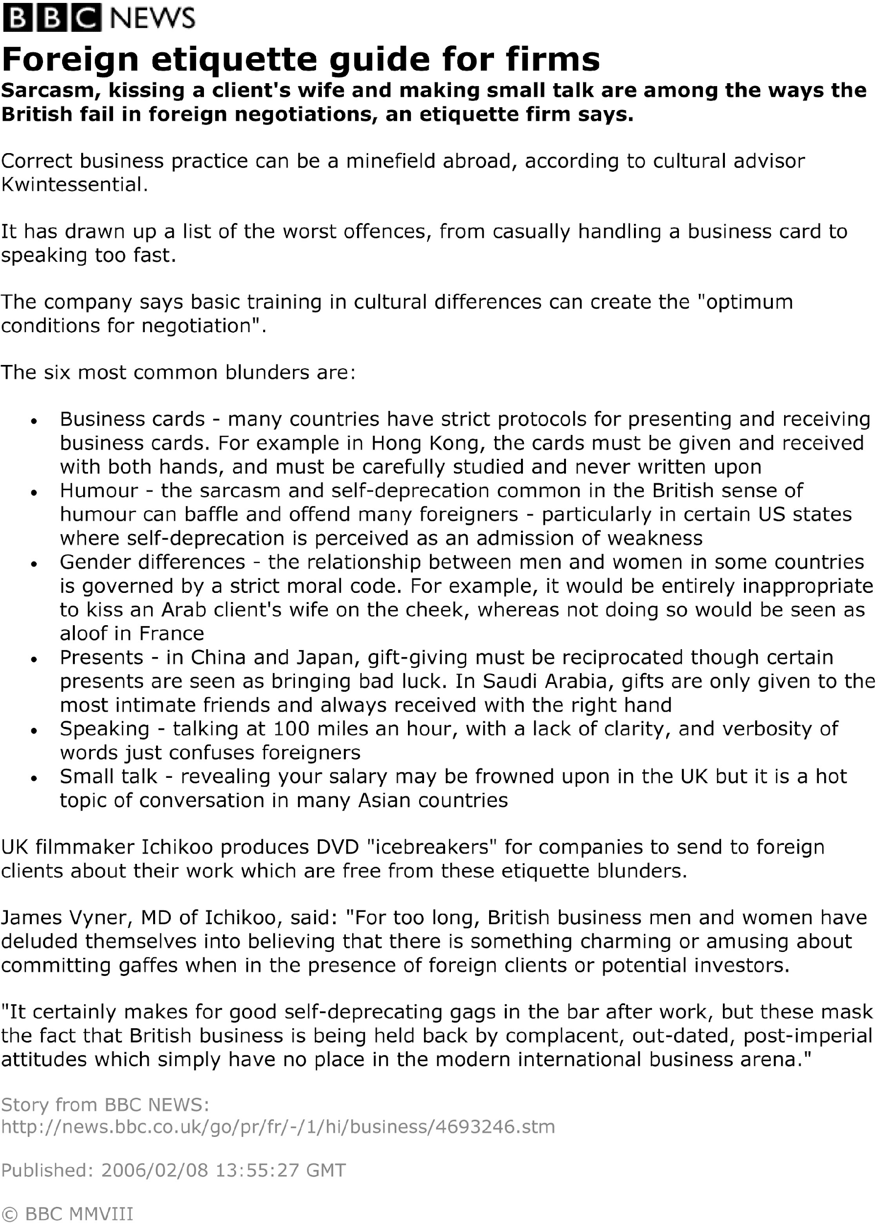

Taken from: Aimhigher Kent & Medway/The Open University Original copyright © The Open University (2004) Reproduced for OpenLearn 2010 www.open.ac.uk/openlearn

Посібник з іноземного етикету для компаній
Сарказм, поцілунок дружини клієнта у щічку та розмови ні про що - серед тих причін, чому британці не досягають успіху на перемовинах з представниками іноземних компаній, - ствержує компанія з надання консультацій стосовно етикету
Правильна практика бізнесу за кордомом може бути справжнім мінним полем, за словами радників Kwintessential з питань культури.
Компанія розробила список найгірших порушень, від того як звичайно ми подаємо свою візитку до занадто швидкого темпу мови.
Компанія каже, що базові тренінги з з культурних відмінностей може створити “оптимальні умови для перемовин”.

Ось шість найпопулярніших “ляпів”, які вони виділили
- Візитні картки - у багатьох країнах існує чіткий протокол для їх обміну. Наприклад, у Гонконгу презентувати та приймати картки потрібно обома руками, а самі картки повинні аккуратно зберігатися і бути чістими від написів ручкою.
- Гумор - сарказм да самопринижуючі жарти про себе поширені в британському розумінні гумору, але це може збити з пантелику та образити багатьох іноземців, особливо в деяких штатах США, де самоприниження сприймається як визнання своєї слабкості.
- Гендерні відмінності - відносини між чоловіками і жінками в деяких країнах регулюється суворим моральним кодексом. Наприклад, було б абсолютно недоречно поцілувати дружину арабського клієнта в щоку, тоді як відмова від цього буде розглядатися як намагання бути осторонь у Франції.
- Подарунки - в Китаї та Японії дарування має бути взаємними, але важливо пам’ятати, що деякі подарунки вважаються тими, що приносять нещастя. У Саудівській Аравії подарунки дарують лише найближчі люди і завжди прийматься правою рукою.
- Розмова - темп говоріння зі швидкістю 100 миль на годину, з недостатнь чіткою вимовою просто спантеличують деяких іноземців.
- Короткі бесіди на некйтральні теми (slall talk) – розповідати про розмір вашої зарплати може бути неприйнятним у Великобританії, але це дуже популярна тема розмов у багатьох азіатських країнах.
Британський кінорежисер Ichikoo виробляє DVD-айсбрейкери, які компанії надсилають клієнтам-іноземцям, у цих відео-записах говоріться про роботу фірми без цих помилок етикету.
Джеймс Вайнер, управляючій директор Ichikoo, сказав: «Занадто довго британські бізнесмени та бізнеследі вводили себе в оману, вірячи, що є щось чарівне або кумедне, коли вони роблять помилики у присутності іноземних клієнтів або потенційних інвесторів.
Це, безперечно, умісно у самокритичних жартах у пабі після роботи, але ця маска підтверждує факт, що британський бізнес все ще є самовдоволеним, застарілим, постімперським, і такому ставленню просто немає місця на сучасній міжнародній бізнес-арені.
Історія з BBC NEWS
http://news.bbc.co.uk/go/pr/fr/-/1/hi/business/4693246.stm
Опубліковано: 2006/02/08 13:55:27 GMT
BBC MVII
Взято з: Aimhigher Kent & Medway/The Open University
Оригінальне авторське право © The Open University (2004)
Відтворено для OpenLearn2010 www.open.ac.uk/openlearn

